隔“屏”的“无形手”

***——APP超权限索取用户个人信息事件***

张孜远 卓越学院 智能计算与数据科学（计算机科学与技术） 20151521

**内容提要：**

2021年12月9日，工业和信息化部发布《关于下架侵害用户权益APP名单的通报》，对共计106款APP进行下架，其主要原因是相关APP存在超范围、高频次索取权限，非服务场景所必需收集用户个人信息，欺骗误导用户下载等违规行为，并且未按要求完成整改。此事件也折射出了人们对大数据时代下相关人工智能技术所引发的伦理问题的关注和思考，所以本文就大数据与人工智能技术，究竟“能不能”、“该不该”获取和利用我们的个人信息、甚至是隐私，进行深入探讨。

**关 键 词：**

手机APP；大数据与人工智能技术；个人信息隐私；伦理问题

# 引言

2021年12月9日，工业和信息化部发布《关于下架侵害用户权益APP名单的通报》，对共计106款APP进行下架，其主要原因是相关APP存在超范围、高频次索取权限，非服务场景所必需收集用户个人信息，欺骗误导用户下载等违规行为，并且未按要求完成整改。据工信部有关负责人介绍，截至目前，工信部已组织检测21批次共244万APP，累计通报2049款违规APP，下架540款拒不整改的APP，对违规行为持续保持高压震慑。工信部将充分利用经济、法律、技术、行政等监管手段，进一步强化综合治理，努力为用户营造更健康、更干净、更安全的信息通信消费环境。

# 背景介绍

## 国家全面整治APP事件的“来龙去脉”

前期，国家重拳整治了APP违规调用通信录、位置信息以及弹窗信息骚扰用户等问题。此后，又针对用户反映强烈的APP超范围、高频次索取权限，非服务场景所必需收集用户个人信息，欺骗误导用户下载等违规行为进行了检查，共发现38款APP存在问题。

12月1日，国家互联网信息办公室负责人约谈豆瓣网主要负责人、总编辑，针对近期豆瓣网及其账号屡次出现法律、法规禁止发布或者传输的信息，情节严重，依据《中华人民共和国网络安全法》等法律法规，责令其立即整改，严肃处理相关责任人。北京市互联网信息办公室即对豆瓣网运营主体北京豆网科技有限公司依法予以共计150万元罚款的行政处罚。2021年1月至11月，国家互联网信息办公室指导北京市互联网信息办公室，对豆瓣网实施20次处置处罚，多次予以顶格50万元罚款，共累计罚款900万元。

## 隐私政策及应用权限

由于豆瓣、唱吧等诸多应用软件目前已在应用商店被下架，故无法获取相对应的隐私政策。在互联网上对“隐私政策”关键字进行搜索，恰逢看看新闻在此次工信部整治后，对用户的隐私政策做出了相对应的调整，所以接下来对隐私政策和应用权限的介绍，以其为例。

详细阅读过隐私政策后发现：

新政策中涵盖了“如何收集和使用个人信息”、“如何使用Cookie等同类技术”、“如何存储个人信息”

、“如何共享、转让、公开披露个人信息”、“管理您的个人信息”、“未成年人条款”、“隐私政策的修订和通知”等相关内容。

在使用身份认证的功能或相关服务的时，需要提供真实身份信息（真实姓名、身份证号码、电话号码），也会通过“人脸识别”的方式验证身份。这些都属于个人敏感性信息，可以拒绝提供，那也可能将无法获得相关的服务。

同时看看新闻为保障推荐内容的质量（推荐自己更感兴趣的视频以及相关信息），会收集必要的日志信息，包括操作使用的行为信息（点击、关注、收藏等），主动提供的信息（反馈、发布、点赞等），地理位置信息（包含GPS信息等精确地理位置信息和通过基站获取的大致地理位置信息）。看看新闻的隐私权限也提及，如若拒绝提供精确的地理位置信息，不会影响其他功能的正常使用；同时上述信息都会做去标识化处理，数据分析不会与真实身份相联。

在进行信息发布时，看看新闻也会收集发布的内容和信息，并请求授权摄像头、相册（存储空间）、照片、麦克风权限，如若拒绝授权则无法使用此功能，但不影响其他功能的正常使用；同时，为了提供高效的搜索服务，搜索的关键字信息、日志信息都会被记录并存储在本地设备中，如若拒绝提供上述信息，则可能无法使用特定服务或功能。

在进行个性化内容推荐时，将通过自主订阅信息、用户（本地隐私）信息（包括但不限于浏览使用行为、浏览时长、设备和位置信息等），不断优化推荐结果；运营与安全保障方面，会收集硬件型号、操作系统版本号、网络设备硬件地址、IP地址、WLAN接入点、蓝牙、基站、软件版本号、网络接入方式、网络质量数据，应用程序的总体运行、使用情况与频率、应用崩溃情况、总体安装使用情况、性能数据、应用来源等等，同时也强调相关信息无法单独地识别特定自然人的身份信息，并在有需要时将个人信息匿名化和去标识化。

“如何使用Cookie等同类技术”方面，其承诺不会将Cookie用于本隐私政策所述目的之外的任何其他用途，但仍会在使用相关服务时候，使用相关技术向设备发送一个或多个Cookie或匿名标识符，以收集、标识您访问、使用本产品时的信息，以确保网站的正常运行以及个性化的内容推荐。同时，我们也可以对Cookie数据进行清除，但这可能就无法提供依赖于Cookie的服务及相应功能。

对个人信息的种种操作（包括但不限于存储、共享、转让、公开披露等等），看似合理获取信息以享受服务，并明确写明要求第三方同意的政策背后，其实无时不刻都在对个人隐私进行非法获取。

几乎所有的手机应用，都要求索取一定的用户权限，以收集用户相关信息，甚至可能进一步侵犯用户的隐私。这看似合理的逻辑背后实质，也就只有商家自己懂得。

## 大数据时代的信息利用与隐私保护

大数据时代的来临，带来了更多的伦理情景的不确定性，产生了与个人信息利用和隐私保护相关的伦理新问题。人工智能的两大支柱——算法和大数据，已经多维度地进入我们的生活中，特别是智能推荐算法作为两者的集成，已经在信息传播领域产生巨大的影响，“个性化推荐”正是智能推荐算法在实际生活中的应用。公司和企业打着给予用户更好的体验这一旗帜，以其为目的导向，向我们超范围地不当索取个人隐私信息，甚至还可能会发生公司之间信息倒卖的情况。这时，我们消费者百姓就像是在暗处，而他们在明处，仿佛掌握了我们的个人信息就像是控制了一切，我们永远也逃不出大数据的手掌心。

不反对公司和企业给予用户更好的体验，只要处理好其中的伦理问题：信息获取的规范性、大数据处理及分析的可行性以及结果的相对正确性等，那对于公司企业和客户来说，就是双赢的局面。

由于大数据相关技术的复杂性和“黑箱”性质，对其进行直接的监管也可能更加困难。尽管现在已有相关对其约束的法律条文，且浙江省计算机实验室作为全国第一批“揭秘黑箱实质”的科研工作已经逐渐接近尾声，但公司和企业的高管仍应基于基础伦理学做出合乎伦理的抉择。

# 事件描述

据工信部介绍，本次公开通报并下架APP，主要是相关APP存在超范围、高频次索取权限，非服务场景所必需收集用户个人信息，欺骗误导用户下载等违规行为，并且未按要求完成整改。

工信部要求，相关应用商店应在本通报发布后，立即组织对名单中应用软件进行下架处理。针对部分违规情节严重、拒不整改的APP，属地通信管理局应对APP运营主体依法予以行政处罚。

据工信部有关负责人介绍，截至目前，工信部已组织检测21批次共244万APP，累计通报2049款违规APP，下架540款拒不整改的APP，对违规行为持续保持高压震慑。工信部将充分利用经济、法律、技术、行政等监管手段，进一步强化综合治理，努力为用户营造更健康、更干净、更安全的信息通信消费环境。

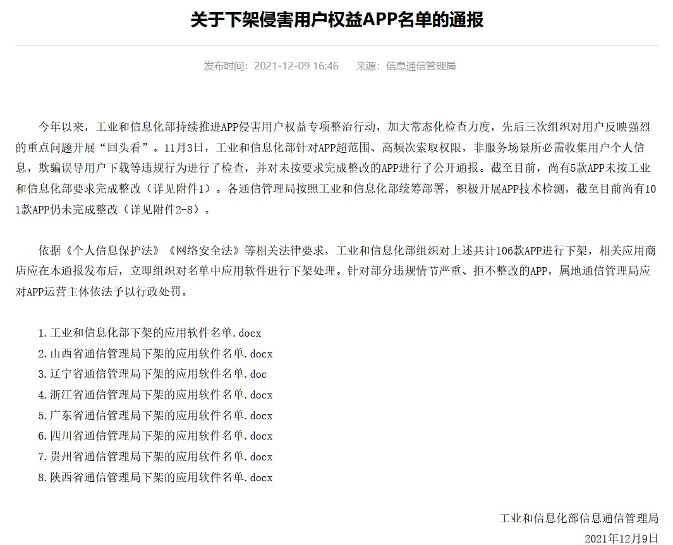

**工信部下架106款侵害用户权益APP**

11月3日，工信部针对APP超范围、高频次索取权限，非服务场景所必需收集用户个人信息，欺骗误导用户下载等违规行为进行了检查，并对未按要求完成整改的APP进行了公开通报。

据工信部介绍，截至目前，尚有5款APP未按工信部要求完成整改，分别是看看新闻、妈妈网孕育、爱回收、豆瓣、唱吧。同时，各通信管理局按照工信部统筹部署，积极开展APP技术检测，截至目前尚有101款APP仍未完成整改。

工信部下架的五款应用软件名单中，看看新闻所涉问题是“APP强制、频繁、过度索取问题”，妈妈网孕育、爱回收、豆瓣、唱吧等四款应用所涉问题是“超范围收集个人信息”。

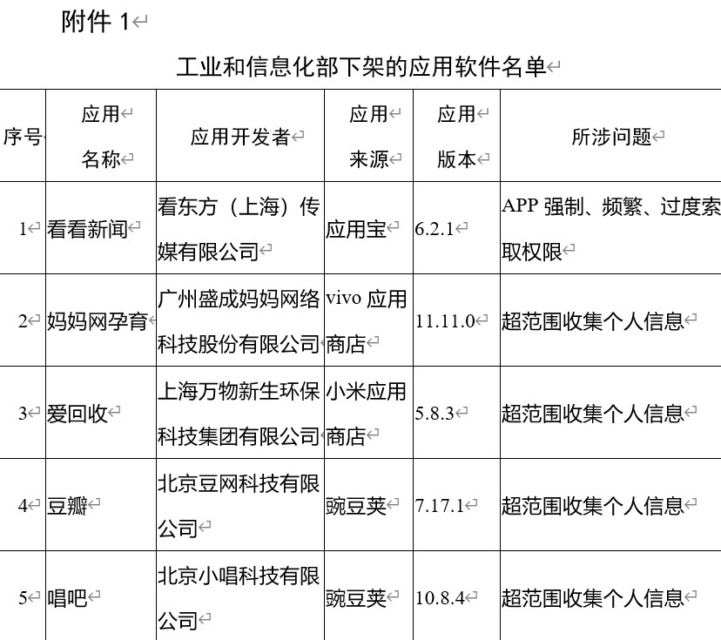

对于未按要求整改的APP，工信部依据《个人信息保护法》《网络安全法》等相关法律要求，组织对上述共计106款APP进行下架。

工信部还要求，相关应用商店应在本通报发布后，立即组织对名单中应用软件进行下架处理。针对部分违规情节严重、拒不整改的APP，属地通信管理局应对APP运营主体依法予以行政处罚。

**累计通报2049款违规APP，工信部：还将持续整治**

近年来，随着互联网特别是移动互联网蓬勃发展，丰富多样的应用形态已深入社会生产、人民生活的方方面面，在带来诸多便利的同时，也暴露出一些违规收集使用个人信息、不合理索取用户权限等侵害用户权益的突出问题。

工信部信息通信管理局副局长王鹏在近期表示，做好用户权益保护，事关广大人民群众使用信息通信服务的获得感、幸福感、安全感，工信部一直以来对此高度重视。

据王鹏介绍，近年来，工信部聚焦人民群众反映强烈的APP违规处理用户个人信息、设置障碍、骚扰用户、欺骗误导用户等问题，纵深推进APP侵害用户权益整治行动。截至目前，已组织检测21批次共244万APP，累计通报2049款违规APP，下架540款拒不整改的APP，对违规行为持续保持高压震慑。同时，工信部部不断强化应用商店关键责任链管理，督促应用商店加强自查清理，应用商店已主动下架40余万款违规APP。

本次《通报》则指出，今年以来，工信部继续持续推进APP侵害用户权益专项整治行动，加大常态化检查力度，先后三次组织对用户反映强烈的重点问题开展“回头看”。

王鹏还表示，近期，工信部部署开展了服务感知提升行动，推动全行业优化服务举措、提升服务能力，建立个人信息保护“双清单”，持续加大用户信息保护力度，进一步提升人民群众使用信息通信服务的获得感、幸福感、安全感。

**“十四五”将进一步加强用户权益保护**

日前，工信部发布《“十四五”信息通信行业发展规划》（下称《规划》），《规划》明确，将加强用户权益保护。推动完善个人信息保护相关法律法规和标准，建立覆盖互联网信息服务提供者、应用商店、网络接入服务者、第三方服务提供者、手机终端厂商的全链条监管体系，构建政府监管、企业自律、媒体监督、社会组织和用户共同参与的综合监管格局。

**《规划》还提出，目标在2025年，行业治理和用户权益保障能力实现跃升。**

王鹏表示，根据《规划》工作部署，工信部将充分利用经济、法律、技术、行政等监管手段，进一步强化综合治理，努力为用户营造更健康、更干净、更安全的信息通信消费环境。主要推动四方面工作：

**一是完善监管政策和标准。**认真贯彻落实《数据安全法》《个人信息保护法》等法律法规，制定信息通信行业配套细化规定和标准，健全监管规则、细化实化监管举措，为用户权益保护提供更加坚实的政策制度保障。

**二是建立全链条监管体系。**推动建立覆盖互联网信息服务提供者、应用商店、网络接入服务提供者、第三方服务提供者、手机终端厂商的全链条监管体系。提出全链条共同遵循的共性要求和各类主体应承担的个性化义务，实现行业治理全链条、全流程规范。

**三是进一步拓展监管手段。**完善电信服务质量评测方法，建立互联网服务质量评测方法；构建覆盖基础电信企业、增值电信企业的全行业服务监管体系和服务质量实时监测机制；加强技术手段建设，不断提升自动化、标准化检测能力，及时监测发现和依法处置违规行为。

**四是加强多主体协同共治。**充分吸纳市场主体、行业协会、社会单位等多方力量共同参与治理，构建政府监管、企业自律、媒体监督、社会组织和用户共同参与的综合监管格局，实现多主体协同共治、齐抓共管的良好生态。

# 伦理剖析

针对此次App超权限索取用户个人信息事件，接下来将从：大数据与人工智能技术究竟“能不能”和“该不该”获取和利用我们的个人信息、甚至是隐私，进行深入探讨。

## 能不能？

大数据与人工智能技术，究竟“能不能”获取和利用我们的个人信息、甚至是隐私呢？答案显然是不能的，下面将从数据安全与算法偏见两个角度阐明。

数据安全：

数据的非法采集和过度分析。“数据隐私”即不想被他人获知的秘密数据，包括可用来识别或定位个人的信息（如电话号码、地址、信用卡号、认证信息等）和敏感的信息（如个人的健康状况、财务信息、历史访问记录、公司的重要文件等）。数据是人工智能时代的重要资源，拥有足够体量的数据是进行数据分析、深度挖掘的前提。因此，为了拥有大量的数据，数据的采集范围日渐广泛，采集方式也日渐隐蔽，无形中就增加了个人数据被非法收集和过度分析的风险。况且信息剧增时代是一个生产大量数据和消费大量数据的时代，人们日益繁杂的社会活动在不断地产生着不可计量的数据。从所有权的角度来看，依据法律，每个人不仅拥有个人数据的所有权，而且有权利知道是哪些机构在收集自己的数据、收集了哪些数据、被收集的数据将用于何处，等等。如果在未告知对方的情况下收集个人数据，这就是一种违背职业伦理和相关法规的行为。

算法偏见：

所谓的算法偏见，是指在看似客观中立的算法程序的研发中，其实带有研发人员的偏见、歧视等，或者所采用的数据带有偏见或歧视。算法是通过数据运算来预测未来的，运算过程将涉及数据的质量、研发人员对数据的筛选等因素。其中，数据的体量、准确性、适用范围等直接关系到算法决策和运算的结果，使得各式各样的偏见、歧视被技术客观性的外衣包裹。

另外，算法和数据驱动产品总是会反映其建造者的设计选择。当前，算法偏见主要有如下几种：一是“互动偏见”，指在算法系统与用户互动过程中使算法产生的偏见。当机器被设定为向周围环境学习时，它们不能决定要保留或者丢弃哪些数据，也无法判断哪些数据是对的或错的；二是“潜意识偏见”，指算法将错误的观念与种族和性别等因素连结起来；三是“选择偏见”，指受数据影响的算法，导致过于放大某一族群，从而使该算法对其有利，却牺牲其他群体；四是“数据导向的偏见”，指用来训练算法的原始数据已经存在偏见了，机器不会质疑所接收到的数据，只是单纯地寻找其中的模式。

由于算法自身的复杂性再加上无法洞悉的“算法黑箱”的存在，增加了公众对算法的设计原理、运行逻辑的理解难度。算法的透明度不仅牵涉公司或企业与顾客之间的信任问题，而且关联着在这背后更深的伦理责任，这更使得“算法”的透明度问题日益被人们关注。因此，提升算法透明度的意义非同寻常，其还能提高算法对道德、文化和认识论的影响力。

## 该不该？

大数据与人工智能技术，究竟“该不该”获取和利用我们的个人信息、甚至是隐私呢？答案显然也是“不该”。

除了在“能不能”中提及的数据安全与算法偏见问题，在这其中的伦理问题也需要解决。在相对的法律条文和系统建设完善之后，才能进行“试运行”，否则我们就是打了一场“没有准备的仗”。

有趣的是，当今的国家政策也在反对利用大数据以及人工智能算法对用户的体验进行优化。数字经济占全国GDP的39.6%，这对经济增长的贡献率接近70%，不可否认的是数字经济已成为中国经济发展的重要组成部分。同时，国家倡导的是共同富裕，这是一种集体富裕。然而互联网公司或企业容易形成垄断的原因很简单：“用户越多，赚钱越多”的理念深入人心。所以公司高管们不择手段地想要留住用户，那方式就有很多：收集你的地址、爱好、相册和其他隐私，用大数据的算法进行分析，向你推荐你喜欢的相关内容等等。现在国家政策倡导的是共同富裕，也就是要打断互联网公司或企业的这种垄断后，才能实现未来的集体富裕。

虽然现有一些对于人工智能大数据算法的法律条文，但可惜的是他们只处于理论阶段，还未进入实践阶段。也就是说，空有条文，但施行有困难且现有条文对实际情况是否适用，还有待考察。

这么看来，大数据与人工智能技术算法的伦理问题得不到解决，也没有切实相关的法律条文施行来约束人们的所作所为的前提下，必然会有人钻其中的空子。

所以大数据与人工智能技术，“不该”获取和利用我们的个人信息、甚至是隐私。

# 结论和启示

国家想要发展实体的制造业，做大做强实体经济，但是因为过去长期的积累问题，导致了实体制造业利润微薄，在夹缝中挣扎求生；然而虚拟经济发展给人一种全民娱乐至死的“错觉”，但这种发展对国家来说，是不可承受之轻。全民娱乐至死就犹如全民进了一个大赌场，少数人赚多数人的钱，然后多数人直接“扑街”。所以现在的做法是对虚拟数字经济征收一定的税收，来补贴实体制造业。以前传统制造业的税收在30%左右，而互联网的税收在10%以下，在税收整体整改之后，实体制造和虚拟经济就会在同一个水平线上竞争。可笑的是，虚拟经济本质上做不出什么“实体的创意”：别看app、前端网站做得“热火朝天”，但这些都是调用已经做好工具的api接口，实质性的进步是看不见的。其实我们给予了虚拟经济这个整体的环境足够的时间与资源，但他们都却花在了如何骗取流量上，而不是在于对技术的精进，对用户体验感的上升。类比此次鸿星尔克的“爆炸式捐款”事件，两者有异曲同工之妙。

所以这次工信部的整改，是为了让这些企业的市值回归正常水平，然后引导社会资源去生产与制造。虽然制造业这条路确实很难赚钱、生存，但这确实是整个社会、整个国家的必经之路。

王兴说过，2019年是未来十年最好的一年，现在已经2021年了，还有8年。

# 思考题

1. 针对应用软件究竟能不能、该不该利用我们的隐私这一系列问题，结合目前的科技发展、伦理建设和现有法律完善性，给出自己的思考。
2. 从科学技术与法律条文两方面来谈：随着体系进一步的完善，其究竟是更有利于隐私的被保护，还是被侵占。
3. 从法律条文、国家政策等方面，对如何解决应用软件与用户个人信息所带来的伦理问题，给出更多的具有前瞻性与可行性的切实解决方案。

参 考 文 献

[1] 中华人民共和国工业和信息化部官网 https://www.miit.gov.cn/xwdt/index.html

[2] 看看新闻-用户隐私政策 http://www.kankanews.com/aboutcn/yszc.html